Муниципальное бюджетное учреждение
дополнительного образования
«Центр детского и юношеского технического творчества»

Тематическое занятие
«Семья в моей жизни»

Целевая аудитория: учащиеся 2-4 классов
Автор: Баранова Ольга Анатольевна, педагог дополнительного образования

Рыбинск, 2017 год

«Семья в моей жизни»
Цель занятия: формирование представления о роли семьи в жизни человека.
Материалы и оборудование:
- листы для рисования формата А4,
- цветные карандаши/фломастеры,
- ручки,
- карточки с заданиями,
- макет дома,
- игрушечные фигурки людей (по количеству участников),
- компьютер,
- презентация к занятию,
- проектор, интерактивная доска.

Ход занятия
(Занятие сопровождается показом презентации)
Ведущий: Здравствуйте, ребята. Сегодня у нас с вами очень интересная и важная тема для обсуждения. Чтобы узнать, о чём мы будем говорить, надо отгадать загадку:
Без чего на белом свете
Взрослым не прожить и детям?
Кто поддержит вас, друзья?
Ваша дружная... (семья)
Правильно, семья! Поделитесь, пожалуйста, с нами вашими мыслями о том, что для вас значит «семья».
Ведущий даёт первому участнику мяч. Повернувшись к следующему участнику лицом, надо передать мяч, сказав фразу «Семья – это…»
Ведущий: Вот такая она семья, для всех своя, но для каждого очень важная! А что самое первое дает нам семья после рождения?
Ответы детей
Ведущий: Конечно, имя. Нас с вами так много, а имена почти у всех разные. Давайте придумаем танец, который так и назовем «Танец имен».
Игра «Танец имен»: все ребята становятся в круг. Участники по очереди делают шаг вперед, называют свое имя и показывают какое-нибудь танцевальное движение. Следующий игрок называет имя предыдущего, повторяя его движение, затем называет свое имя и показывает свое движение. Игра проводится под музыку, движения выполняются по принципу «снежного кома».
Ведущий: Слово «семья» у многих из нас ассоциируется со словом «дом». И этот дом наполнен людьми. Каждая семья живет в комнате, в квартире или в коттедже. Но часто наши бабушки, дедушки, тети и дяди живут в других домах. Но они тоже наша семья. У меня для каждого из вас есть дом, в котором пока никто не живет. (Выдается рисунок дома)
Задание: нарисуйте в окнах дома всех тех, кого вы считаете близкими и родными. Если не хватит окон, дорисуйте их.

Ведущий: Спасибо вам, ребята, за замечательные рисунки. Но посмотрите, на эту картинку. Ежонок, бельчонок и волчонок тоже рисовали свою семью. Ежонок нарисовал себя между мамой и папой, бельчонок нарисовал себя рядом с папой, волчонок нарисовал себя за мамой и папой. Как вы думаете почему?
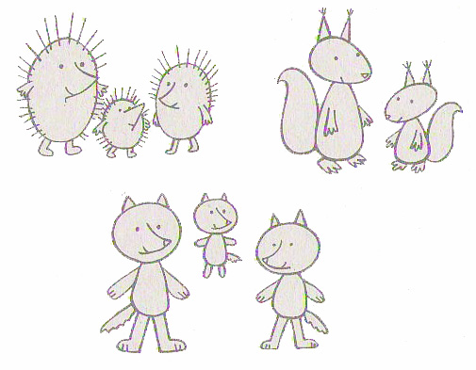

Чей рисунок вам понравился больше всего? У кого было самое радостное, а у кого самое грустное настроение?
Ответы детей
Ведущий: А как вы думаете, легко ли жить дружной семьёй? Давайте подумаем вместе о том, что мы можем сделать для наших родных, чтобы они стали счастливее.
Ведущий предлагает ребятам высказаться по предложенным ситуациям, например:
- Что я могу сделать, чтобы порадовать родителей?
- Как я могу помочь маме? папе? бабушке?
- Как я могу себя вести, когда родители болеют? работают?
- Как организовать «сюрпризное» чаепитие?
Ответы детей
Ведущий: Вашим родителям повезло, потому что вы знаете, как порадовать своих близких. А в каких стихах или рассказах описываются семейные отношения?
Ответы детей
Ведущий: Ребята, а вы знаете стихотворение Якова Акима «Неумейка»? Там есть такие строчки: «Я сам одеваюсь, когда захочу, а это… ну, просто сестрёнку учу». Я предлагаю вам выступить сейчас в роли таких же сестрёнок и братишек и помочь девочкам одеться.
Выполнение задания на интерактивной доске «Помогите сестрёнкам одеться».
Ведущий: Жить в комфортной обстановке в семье – очень здорово. Но часто нам приходится сталкиваться и с другими ситуациями.
Задание: ведущий делит детей на группы по 4-5 человек и раздает сюжетные картинки с ситуациями из семейной жизни. Задача участников - разыграть ситуацию «Что случилось до стоп-кадра».
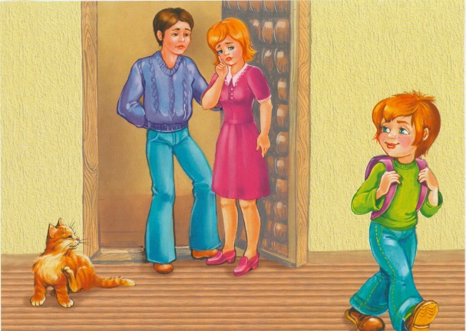
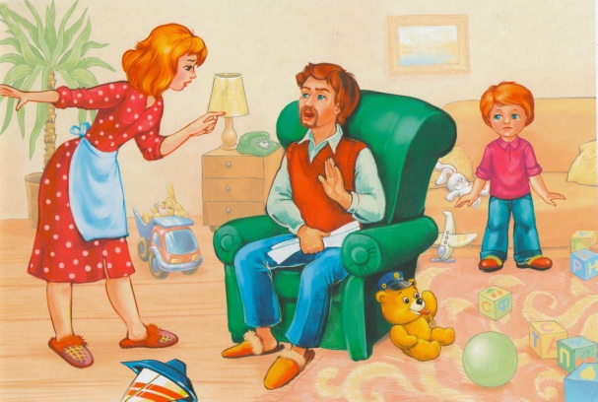
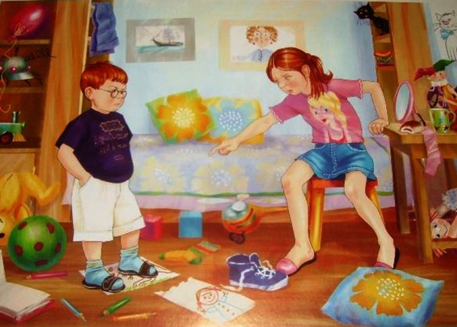
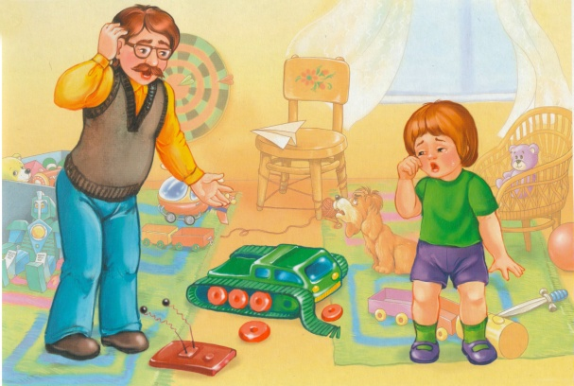

Ведущий: Спасибо вам, ребята, за чудесную театрализацию. Как видите, в каждой семье у каждого члена семьи есть свои обязанности, в том числе и по дому. Давайте поможем нашему другу Серёже выполнить свою обязанность: прибраться в своей комнате.
Выполнение задания на интерактивной доске «Помоги Серёже прибрать его комнату».
Ведущий: Так вот, ребята, взрослые имеют очень важную и ответственную обязанность: заботиться о своих детях, делать так, чтобы они росли грамотными, умелыми и воспитанными; чтобы они различали добро и зло, правду и ложь, хорошее и плохое. У детей свои важные обязанности: хорошо учиться, слушаться и уважать взрослых.
Чтобы взрослые и дети лучше понимали друг друга, давайте сейчас составим Книгу разумных запретов для детей и Книгу добрых советов для родителей. Работать будем в группах.
Задание: обсудить запреты и советы и записать их на листе (педагог имеет право помогать группам).
Ведущий: Спасибо, ребята, за ваши заметки. Я уверена, что вы – хорошие и послушные дети. А в будущем станете справедливыми родителями.
Наше занятие заканчивается. Мы сегодня танцевали, читали стихи, рисовали, разыгрывали разные сценки, то есть творили. А кто вас этому учил?
Ответы детей
Ведущий: Мамы и папы с самого вашего рождения помогают вам развивать ваши интересы и увлечения. Сегодня вы убедились, что семья – это близкие люди, сплоченные общими интересами, идеалами, творческим отношением к жизни.
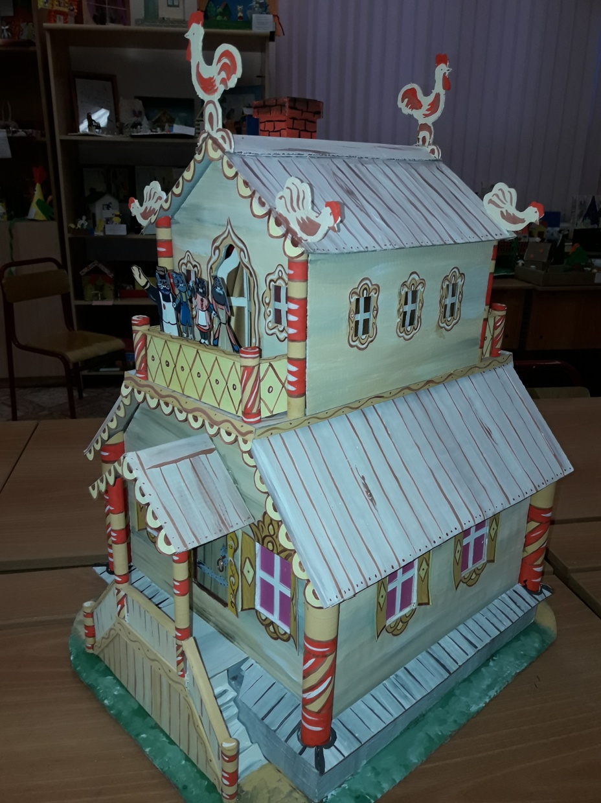
У вас у каждого есть фигурка человека. И если вам понравилась тема, которую мы сегодня обсуждали, вы можете поселить вашего человечка в наш кукольный дом.
Дети помещают игрушечные фигурки в предварительно подготовленный дом или прикрепляют бумажные фигурки к нарисованному дому.

Ведущий: Молодцы, ребята!
Спасибо вам за творческую работу!

